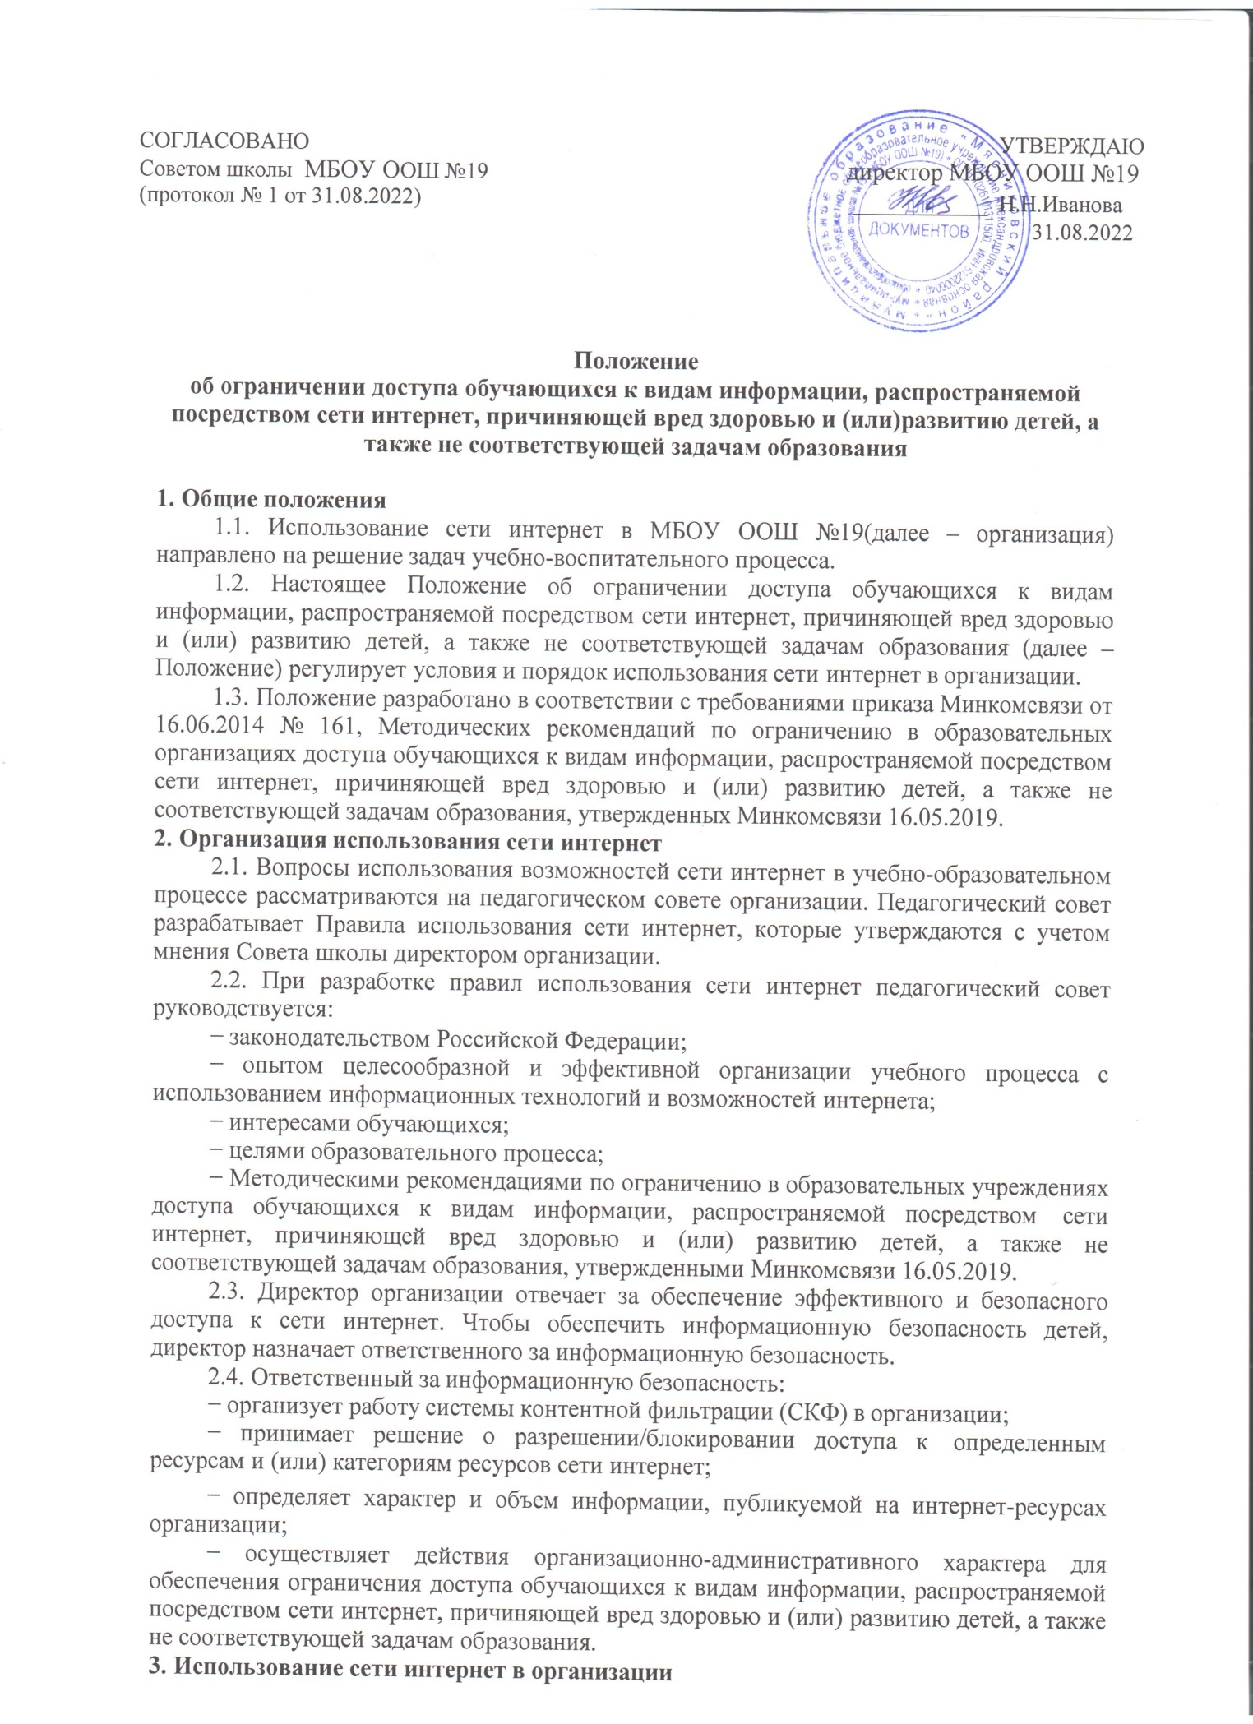

3.1. Обучающиеся организации имеют доступ только к сайтам в сети интернет, включенным в Реестр безопасных образовательных сайтов. Использование сайтов в сети интернет, не включенных в Реестр безопасных образовательных сайтов, запрещается.
3.2.Во время уроков и других занятий в рамках образовательного процесса контроль использования обучающимися сети интернет осуществляет педагогический работник, ведущий занятие. Педагогический работник:
− организует работу обучающегося в сети интернет в соответствии с образовательной программой;
− наблюдает за использованием компьютера и сети интернет обучающимися;
− принимает меры по пресечению обращений к ресурсам, содержащим информацию, причиняющую вред здоровью и (или) развитию детей, а также не соответствующую задачам образования.
3.3.Во время свободного доступа обучающихся к сети интернет вне учебных занятий контроль использования интернет-ресурсов осуществляют работники организации, назначенные ответственными приказом директора. Ответственный работник:
− наблюдает за использованием компьютера и сети интернет обучающимися;
− принимает меры по пресечению обращений к ресурсам, содержащим информацию, причиняющую вред здоровью и (или) развитию детей, а также не соответствующую задачам образования;
− сообщает классному руководителю о преднамеренных попытках обучающегося осуществить обращение к ресурсам, содержащим информацию, причиняющую вред здоровью и (или) развитию детей, а также не соответствующую задачам образования.
3.4.Обучающемуся запрещается:
− обращаться к ресурсам, не соответствующим их возрастной категории и запрещенным к распространению среди детей;
− осуществлять любые сделки через интернет;
− осуществлять загрузки файлов на компьютер организации без разрешения контролирующего работника, указанного в пунктах 3.2 и 3.3 настоящего Положения.
3.5. При обнаружении ресурса, содержащего информацию, причиняющую вред здоровью и (или) развитию детей, а также не соответствующую задачам образования, обучающийся обязан незамедлительно сообщить об этом контролирующему работнику, указанному в пунктах 3.2 и 3.3 настоящего Положения.
3.6.Контролирующий работник в случае получения сообщения от обучающегося о выявлении ресурса, содержащего информацию, причиняющую вред здоровью и (или) развитию детей, а также не соответствующую задачам образования, или в случае самостоятельного выявления такого ресурса обязан зафиксировать доменный адрес ресурса, время его обнаружения и сообщить об этом лицу, ответственному за информационную безопасность в организации.
3.7.Ответственный за информационную безопасность обязан:
− принять информацию от работника;
− направить информацию о выявлении ресурса оператору Реестра безопасных образовательных сайтов в течение суток;
− в случае явного нарушения обнаруженным ресурсом законодательства Российской Федерации сообщить о нем по специальной горячей линии для принятия мер в соответствии с законодательством Российской Федерации.
3.8.Передаваемая информация должна содержать:
− доменный адрес ресурса;
− сообщение о тематике ресурса;
− дату и время обнаружения;
− информацию об установленных в организации технических средствах технического ограничения доступа к информации.
3.9.В случае отказа доступа к ресурсу, разрешенному в организации, работник также сообщает об этом лицу, ответственному за информационную безопасность.
3.10.Перечень видов информации, запрещенной к распространению посредством сети интернет, причиняющей вред здоровью и (или) развитию детей, а также не соответствующей задачам образования, приведен в Приложении к настоящему Приказу по состоянию на 01.07.2019.

Приложение
к Положению, утвержденному директором от 30.08.2022

Перечень видов информации, запрещенной к распространению посредством сети интернет, причиняющей вред здоровью
и (или) развитию детей, а также не соответствующей задачам образования

№ п/п | Виды информации | Описание видов информации
Информация, запрещенная для распространения среди детей согласно части 2 статьи 5 Федерального закона № 436-ФЗ <*>
1. | Побуждающая детей к совершению действий, представляющих угрозу их жизни и (или)  здоровью, в том числе к причинению вреда своему здоровью, самоубийству | Информационная продукция (в том числе сайты, сетевые средства массовой информации, социальные сети, интерактивные и мобильные приложения и другие виды информационных ресурсов, а также  размещаемая на них информация), содержащая описания и/или изображения способов причинения вреда своему здоровью, самоубийства; обсуждения таких способов и их последствий, мотивирующих на совершение таких действий
2. | Способная вызвать у детей желание употребить наркотические средства, психотропные и (или) одурманивающие вещества, табачные изделия, алкогольную и спиртосодержащую продукцию, принять участие в азартных играх, заниматься проституцией,  бродяжничеством или попрошайничеством | Информационная продукция (в том числе сайты, сетевые средства массовой информации, социальные сети, интерактивные и мобильные приложения и другие виды информационных ресурсов, а также размещаемая на них информация), содержащая рекламу, объявления, предложения и другую информацию, направленную на продажу детям наркотических средств, психотропных и (или) одурманивающих веществ, табачных изделий, алкогольной и спиртосодержащей продукции, а также вовлечение детей в азартные игры и использование или вовлечение в проституцию, бродяжничество или попрошайничество
3. | Обосновывающая или оправдывающая допустимость насилия и (или) жестокости либо побуждающая осуществлять насильственные действия по отношению к людям или животным | Информационная продукция (в том числе сайты, сетевые средства массовой информации, социальные сети, интерактивные и мобильные приложения и другие виды информационных ресурсов, а также размещаемая на них информация), содержащая акты насилия или жестокости, жертв насилия и жестокости, участников актов насилия и жестокости, обосновывающая, оправдывающая и вовлекающая детей в акты насилия и жестокости, а также формирующая культуру насилия и жесткости у несовершеннолетних
4. | Отрицающая семейные ценности, пропагандирующая нетрадиционные сексуальные отношения и формирующая неуважение к родителям и (или) другим членам семьи | Информационная продукция (в том числе сайты, сетевые средства массовой информации, социальные сети, интерактивные и мобильные приложения и другие виды информационных ресурсов, а также размещаемая на них информация), рекламирующая, изображающая нетрадиционные сексуальные отношения, отказ от родителей (законных представителей), семьи и детей и влияющая на ухудшение и разрыв отношений детей с родителями и (или) другим членом семьи
5. | Оправдывающая противоправное поведение | Информационная продукция (в том числе сайты, сетевые средства массовой информации, социальные сети, интерактивные и мобильные приложения и другие виды информационных ресурсов, а также размещаемая на них информация), содержащая призывы и вовлечение детей в противоправное поведение и одобряющая его
6. | Содержащая нецензурную брань | Информационная продукция (в том числе сайты, сетевые средства массовой информации, социальные сети, интерактивные и мобильные приложения и другие виды информационных ресурсов, а также размещаемая на них информация), содержащая нецензурную брань
7. | Содержащая информацию порнографического характера | Информационная продукция (в том числе сайты, сетевые средства массовой информации, социальные сети, интерактивные и мобильные приложения и другие виды информационных ресурсов, а также размещаемая на них информация), содержащая текстовые описания, фотографии, рисунки, аудио- и видеоматериалы по данной теме
8. | О несовершеннолетнем, пострадавшем в результате противоправных действий (бездействия), включая фамилии, имена, отчества, фото- и видеоизображения такого несовершеннолетнего, его родителей и иных законных представителей, дату рождения такого несовершеннолетнего, аудиозапись его голоса, место его жительства или место временного пребывания, место его учебы или работы, иную информацию, позволяющую прямо или косвенно установить личность такого несовершеннолетнего | Информационная продукция (в том числе сайты, сетевые средства массовой информации, социальные сети, интерактивные и мобильные приложения и другие виды информационных ресурсов, а также размещаемая на них информация), содержащая текстовые описания, фотографии, рисунки, аудио- и видеоматериалы по данной теме
<*> Рекомендуется также запретить все сетевые средства массовой информации, имеющее возрастные ограничения старше 18 лет и обозначенные в виде цифры «18» и знака «плюс» и (или) текстового словосочетания «запрещено для детей».
Информация, распространение которой среди детей определенных возрастных категорий ограничено согласно части 3 статьи 5 Федерального закона № 436-ФЗ
9. | Представляемая в виде изображения или описания жестокости, физического и (или) | Информационная продукция (в том числе сайты, сетевые средства массовой информации, социальные сети, интерактивные и мобильные приложения и другие виды информационных ресурсов, а также

 | психического насилия, преступления или иного антиобщественного действия | размещаемая на них информация), содержащая текстовые описания, фотографии, рисунки, видеоматериалы по данной теме
10. | Вызывающая у детей страх, ужас или панику, в том числе представляемая в виде изображения или описания в унижающей человеческое достоинство форме ненасильственной смерти, заболевания, самоубийства, несчастного случая, аварии или катастрофы и (или) их последствий | Информационная продукция (в том числе сайты, сетевые средства массовой информации, социальные сети, интерактивные и мобильные приложения и другие виды информационных ресурсов, а также размещаемая на них информация), содержащая текстовые описания, фотографии, рисунки, видеоматериалы по данной теме
11. | Представляемая в виде изображения или описания половых  отношений между мужчиной и женщиной | Информационная продукция (в том числе сайты, сетевые средства массовой информации, социальные сети, интерактивные и мобильные приложения и другие виды информационных ресурсов, а также размещаемая на них информация), содержащая текстовые описания, фотографии, рисунки, видеоматериалы по данной теме
12. | Содержащая бранные слова и выражения, относящиеся к нецензурной брани | Информационная продукция (в том числе сайты, сетевые средства массовой информации, социальные сети, интерактивные и мобильные приложения и другие виды информационных ресурсов, а также размещаемая на них информация), содержащая текстовые описания, фотографии, рисунки, видеоматериалы по данной теме
Информация, не соответствующая задачам образования <1>, <2>, <3> (не имеет нормативного закрепления и используется для целей настоящих Методических рекомендаций)
13. | Компьютерные и сетевые игры, за исключением соответствующих задачам образования | Информационная продукция (в том числе сайты, сетевые средства массовой информации, социальные сети, интерактивные и мобильные приложения и другие виды информационных ресурсов, а также размещаемая на них информация) по тематике компьютерных игр, не соответствующей задачам образования, в том числе порталы браузерных игр, массовые многопользовательские игры и другие игры, игровой процесс которых осуществляется через сеть интернет
14. | Ресурсы, базирующиеся | Информационная продукция (в том числе сайты,

 | либо ориентированные на обеспечении анонимности распространителей и потребителей информации | сетевые средства массовой информации, социальные сети, интерактивные и мобильные приложения и другие виды информационных ресурсов, а также размещаемая на них информация), обеспечивающая анонимизацию сетевого трафика в сети интернет, такая как анонимные форумы, чаты, доски объявлений и гостевые книги, анонимайзеры и другие программы и сервисы
15. | Банки рефератов, эссе, дипломных работ, готовых домашних заданий и других информационных ресурсов, предоставляющих обучающимся готовые решения в форме материала, ответов и другой информации для осуществления ими учебной деятельности | Информационная продукция (в том числе сайты, сетевые средства массовой информации, социальные сети, интерактивные и мобильные приложения и другие виды информационных ресурсов, а также размещаемая на них информация), такая как сайты готовых рефератов, эссе, курсовых и дипломных работ, готовых домашних заданий, решебников, ответов на контрольные и самостоятельные работы и другие информационные ресурсы, направленные на предоставление обучающимся готовых решений в форме материала, ответов и другой информации, позволяющая им не осуществлять учебную деятельность самостоятельно
16. | Онлайн-казино и тотализаторы | Информационная продукция (в том числе сайты, сетевые средства массовой информации, социальные сети, интерактивные и мобильные приложения и другие виды информационных ресурсов, а также размещаемая на них информация), содержащая информацию об электронных казино, тотализаторах и других видах игр на денежные средства или их аналоги, а также способах и методах получения к ним доступа в сети интернет
17. | Мошеннические сайты | Сайты, навязывающие услуги на базе СМС-платежей, сайты, обманным путем собирающие личную информацию (фишинг)
18. | Магия, колдовство, чародейство,  ясновидящие, приворот по фото, теургия, волшебство, некромантия и секты | Информационная продукция, оказывающая психологическое воздействие на детей, при которой человек обращается к тайным силам с целью влияния на события, а также реального или кажущегося воздействия на состояние
19. | Ресурсы, содержащие рекламу и направленные на продажу товаров и/или услуг детям | Информационная продукция (в том числе сайты, сетевые средства массовой информации, социальные сети, интерактивные и мобильные приложения и другие виды информационных ресурсов, а также размещаемая на них информация), направленная на побуждение и создание заинтересованности у несовершеннолетних к убеждению родителей или других лиц либо самостоятельно приобрести товары

 |  | и/или услуги
20. | Службы знакомств, социальные сети, мессенджеры и сайты и сервисы для  организации сетевого общения | Информационная продукция (в том числе сайты, социальные сети, интерактивные и мобильные приложения и другие виды информационных ресурсов), направленная на организацию общения между пользователями с помощью сети интернет, такая как служба знакомств, социальные сети, мессенджеры и другие сайты, сервисы и программы, направленные и предоставляющие необходимый функционал и возможности, за исключением электронных образовательных и информационных ресурсов, создаваемых в организациях, осуществляющих образовательную деятельность
21. | Интернет-ресурсы, нарушающие исключительные права обладания (авторские права) | Информационная продукция (в том числе сайты, социальные сети, интерактивные и мобильные приложения и другие виды информационных ресурсов), направленная на предоставление пользователям сети интернет информационного контента и программного обеспечения при нарушении авторского права, в форме торрентов, пиринговых сетей и других сайтов, сервисов и программ, предоставляющих необходимый функционал и возможности
22. | Пропаганда национализма, фашизма и межнациональной розни | Информационная продукция (в том числе сайты, сетевые средства массовой информации, социальные сети, интерактивные и мобильные приложения и другие виды информационных ресурсов, а также размещаемая на них информация), содержащая текстовые описания, фотографии, рисунки, видеоматериалы по данной теме
23. | Ресурсы, ориентированные на предоставление неправдивой информации об истории России и формирование неуважительного отношения к ней | Информационная продукция (в том числе сайты, сетевые средства массовой информации, социальные сети, интерактивные и мобильные приложения и другие виды информационных ресурсов, а также размещаемая на них информация), содержащая текстовые описания, фотографии, рисунки, видеоматериалы по данной теме
24. | Ресурсы, ориентированные на продажу документов об образовании и (или) обучении без  прохождения итоговой аттестации в  организациях, осуществляющих | Информационная продукция (в том числе сайты, сетевые средства массовой информации, социальные сети, интерактивные и мобильные приложения и другие виды информационных ресурсов, а также размещаемая на них информация), предлагающая приобрести за плату документ об образовании и (или) обучении без прохождения обучения и итоговой аттестации в организациях, осуществляющих образовательную деятельность

образовательную деятельность
<1> Рекомендуется исключить из обработки систем контент-фильтрации интернет- ресурсы, относящиеся к домену gov.ru, официальные интернет-ресурсы органов власти федерального уровня и субъектов Российской Федерации, а также рекомендованные ими к использованию в образовательном процессе интернет- ресурсы.
<2> Перечень информации, не соответствующей задачам образования, может быть дополнен и расширен исполнительными органами государственной власти субъектов и образовательными организациями по своему усмотрению с учетом специфики и потребностей своей деятельности.
<3> Не имеет нормативного закрепления и используется для целей Методических рекомендаций, утвержденных Минкомсвязи 16.05.2019.

